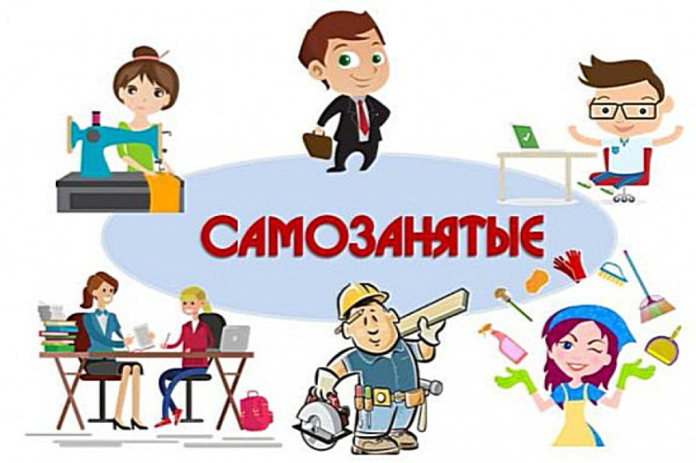
Самозанятые: ответы на основные вопросы.
Что такое «самозанятые»?
Самозанятые — категория налогоплательщиков, применяющая налоговый спецрежим «налог на профессиональный доход».
Налог на профессиональный доход подразумевает, что эти лица уплачивают налоги за свою профессиональную деятельность, т.е. они работают сами на себя без найма у работодателя и без привлечения дополнительного наемного труда по трудовым договорам. Налогом облагается сам труд и использование имущества самозанятого.
Вопрос : Кто может стать самозанятым?
Зарегистрироваться как самозанятый и воспользоваться специальным режимом налогообложения может любой гражданин России, если исполнилось 16 лет.
Новый налоговый режим позволяет легально заниматься многими видами деятельности без регистрации ИП.
Виды деятельности самозанятых:
- оказание косметических услуг на дому;
- фото- и видеосъемка на заказ;
- реализация продукции собственного производства;
- проведение мероприятий и праздников;
- юридические консультации и ведение бухгалтерии;
- удаленная работа через электронные площадки;
- сдача квартиры в аренду посуточно или на долгий срок;
- услуги по перевозке пассажиров и грузов;
- строительные работы и ремонт помещений;
- оказание услуг по ведению домашнего хозяйства;
- уборка помещений

Самозанятые граждане:
- оказывают услуги или выполняют работы,
- продают товары своего изготовления (не перепродают товары).
Вопрос: Кто не может применять налог на профессиональный доход?
Согласно ст. 4 Федерального закона от 27 ноября 2018г. № 422-ФЗ не вправе применять налог на профессиональный доход лица:
1) осуществляющие реализацию подакцизных товаров и товаров, подлежащих обязательной маркировке;
2)осуществляющие перепродажу товаров, имущественных прав, за исключением продажи имущества, использовавшегося ими для личных, домашних и (или) иных подобных нужд;
3)занимающиеся добычей и (или) реализацией полезных ископаемых;
4) имеющие работников, с которыми они состоят в трудовых отношениях;
5) ведущие предпринимательскую деятельность в интересах другого лица на основе договоров поручения, договоров комиссии либо агентских договоров;
6) оказывающие услуги по доставке товаров с приемом (передачей) платежей за указанные товары в интересах других лиц, за исключением оказания таких услуг при условии применения налогоплательщиком зарегистрированной продавцом товаров контрольно-кассовой техники при расчетах с покупателями (заказчиками) за указанные товары в соответствии с действующим законодательством о применении контрольно-кассовой техники;
7)применяющие иные специальные налоговые режимы или ведущие предпринимательскую деятельность, доходы от которой облагаются налогом на доходы физических лиц;
8) налогоплательщики, у которых доходы, учитываемые при определении налоговой базы, превысили в текущем календарном году 2,4 миллиона рублей.

Вопрос: Как оформить самозанятость?
Есть три варианта:
1) через мобильное приложение " Мой налог" ;
2) в личном кабинете на сайте федеральной налоговой службы- ФНС;
3) через банк, который регистрирует самозанятых.
Регистрация занимает несколько минут. Заполнять заявление на бумаге не нужно. При регистрации в приложении «Мой налог» понадобится только паспорт для сканирования и проверки, а также фотография, которую можно сделать прямо на камеру смартфона.

Вопрос: Где регистрироваться самозанятому, если он осуществляет деятельность в нескольких регионах?
Он может выбрать наиболее удобный для него регион для регистрации. Во всех регионах регистрироваться не надо.

Вопрос : Каков объект налогообложения у самозанятых?
Объектом налогообложения признаются доходы от реализации товаров (работ, услуг, имущественных прав).
Не признаются объектом налогообложения доходы:
1) получаемые в рамках трудовых отношений;
2) от продажи недвижимого имущества, транспортных средств;
3) от передачи имущественных прав на недвижимое имущество (за исключением аренды (найма) жилых помещений);
4) государственных и муниципальных служащих, за исключением доходов от сдачи в аренду (наем) жилых помещений;
5) от продажи имущества, использовавшегося налогоплательщиками для личных, домашних и (или) иных подобных нужд;
6) от реализации долей в уставном (складочном) капитале организаций, паев в паевых фондах кооперативов и паевых инвестиционных фондах, ценных бумаг и производных финансовых инструментов;
7) от ведения деятельности в рамках договора простого товарищества (договора о совместной деятельности) или договора доверительного управления имуществом;
8) от оказания (выполнения) физическими лицами услуг (работ) по гражданско-правовым договорам при условии, что заказчиками услуг (работ) выступают работодатели указанных физических лиц или лица, бывшие их работодателями менее двух лет назад;
9) от уступки (переуступки) прав требований;
10) в натуральной форме;
11) от арбитражного управления, от деятельности медиатора, оценочной деятельности, деятельности нотариуса, занимающегося частной практикой, адвокатской деятельности.

Вопрос : Налоговые ставки для самозанятых ?
Налог, который предусмотрен для самозанятых , называется "Налог на профессиональный доход". Налоговые ставки для самозанятых устанавливаются в следующих размерах:
1) 4 процента в отношении доходов, полученных налогоплательщиками от реализации товаров (работ, услуг, имущественных прав) физическим лицам;
2) 6 процентов в отношении доходов, полученных налогоплательщиками от реализации товаров (работ, услуг, имущественных прав) индивидуальным предпринимателям для использования при ведении предпринимательской деятельности и юридическим лицам.

Вопрос: Есть ли ограничение по месячному доходу самозанятых?
Лимиты на месячный доход не установлены. Важно соблюдать общее ограничение по объему годового дохода – он не должен превысить 2,4 млн руб. После того как доход превысит годовой лимит, самозанятый должен будет платить налоги, предусмотренные другими режимами налогообложения.
Например, в феврале вы можете получить 50 тыс. руб., в марте – 600 тыс. руб., а в апреле – 0 руб. Главное – не превысить годовое ограничение.

Вопрос: Если дохода не было, какой будет налог?
Самозанятый платит налоги только с тех поступлений, которые получил за работу. Если поступлений не было, налоги платить не нужно.

Вопрос: Когда самозанятые должны уплачивать налог на профессиональный доход?
Самозанятые платят налог раз в месяц. В течение месяца самозанятый отражает в приложении «Мой налог» сведения о доходе, а потом налоговая сама рассчитывает сумму налога и не позднее 12-го числа следующего месяца присылает квитанцию об оплате. Уплатить налог необходимо до 25-го числа того же месяца.

Вопрос: Нужно ли самозанятому подавать декларацию в налоговый орган?
Подавать декларацию по налогу для самозанятых не нужно. Налоговый орган исчисляет налог автоматически на основании чеков самозанятого.

Вопрос : Должен ли самозанятый платить страховые взносы?
Обязательных страховых взносов нет. Можно добровольно отчислять взносы в
Пенсионный фонд.
Отдельных взносов в фонд обязательного медицинского страхования не требуется - он уже включен в налог, и медицинскую помощь самозанятый будет получат в полном объеме.
Вопрос : Нужно ли самозанятому открывать отдельный счет в банке?
Открывать специальный расчетный счет не требуется. Самозанятый может использовать обычный счет физического лица в любом банке России. Для удобства уплаты налога самозанятые могут привязать свои банковские карты в приложении «Мой налог» и настроить автоплатеж. Автоплатеж предусмотрен только для уплаты налога на профессиональный доход. ФНС не отслеживает операции по счетам этих карт.

Вопрос : Имеют ли право самозанятые на налоговый вычет?
Самозанятые имеют право на уменьшение суммы налога на сумму налогового вычета в размере не более 10 000 рублей.
Сумма налогового вычета, на которую может быть уменьшена сумма налога, определяется в следующем порядке:
1) в отношении налога, исчисленного по налоговой ставке 4%, сумма налогового вычета определяется как соответствующая налоговой ставке в размере 1 процента процентная доля налоговой базы;
2) в отношении налога, исчисленного по налоговой ставке 6% сумма налогового вычета определяется как соответствующая налоговой ставке в размере 2 процентов процентная доля налоговой базы.
В случае, если физическое лицо снято с учета в качестве налогоплательщика, а впоследствии вновь поставлено на учет в качестве налогоплательщика, остаток неиспользованного налогового вычета восстанавливается. Срок использования налогового вычета не ограничен, если иное не предусмотрено частью 2.2 ст.12.
Закона №422 от 27.11.2018г.
Налоговый вычет после его использования повторно не предоставляется.
Уменьшение суммы налога на сумму налогового вычета осуществляется налоговым органом самостоятельно.

Вопрос Можно ли совмещать разные налоговые режимы ( например, ИП или самозанятость)?
Нельзя. Согласно п7. ч.2 ст. 4 Закона №422- ФЗ " О проведении эксперимента по установлению специального налогового режима " Налог на профессиональный доход".

Вопрос: Что грозит за нарушение самозанятым порядка и сроков передачи сведений о расчетах в налоговый орган?
За это нарушение предусмотрена ответственность в виде штрафа в размере 20% от суммы расчета. В случае повторного нарушения в течение 6 месяцев штраф будет равен сумме расчета (ст. 129.13 Налогового кодекса РФ). Минимальный размер санкции не установлен.
Например, если не передать в налоговую сведения о расчете в 500 руб., штраф составит 100 руб. (но при условии, что это не повторное нарушение).

Вопрос: Должны ли самозанятые использовать контрольно-кассовую технику (ККТ)?
Использовать ККТ не требуется. Чек можно сформировать в мобильном приложении «Мой налог».

Вопрос: Можно ли быть одновременно обладать статусом самозанятого и официально устроенным?
Да можно. Вы можете быть в статусе самозанятого и при этом работать в какой - либо компании по трудовому договору. Согласно трудовому договору, за работу работодатель будет платить действующую ставку НДФЛ, а налог на самозанятость придется платить самостоятельно за ту деятельность, которой вы занимаетесь в рамках самозанятости.

